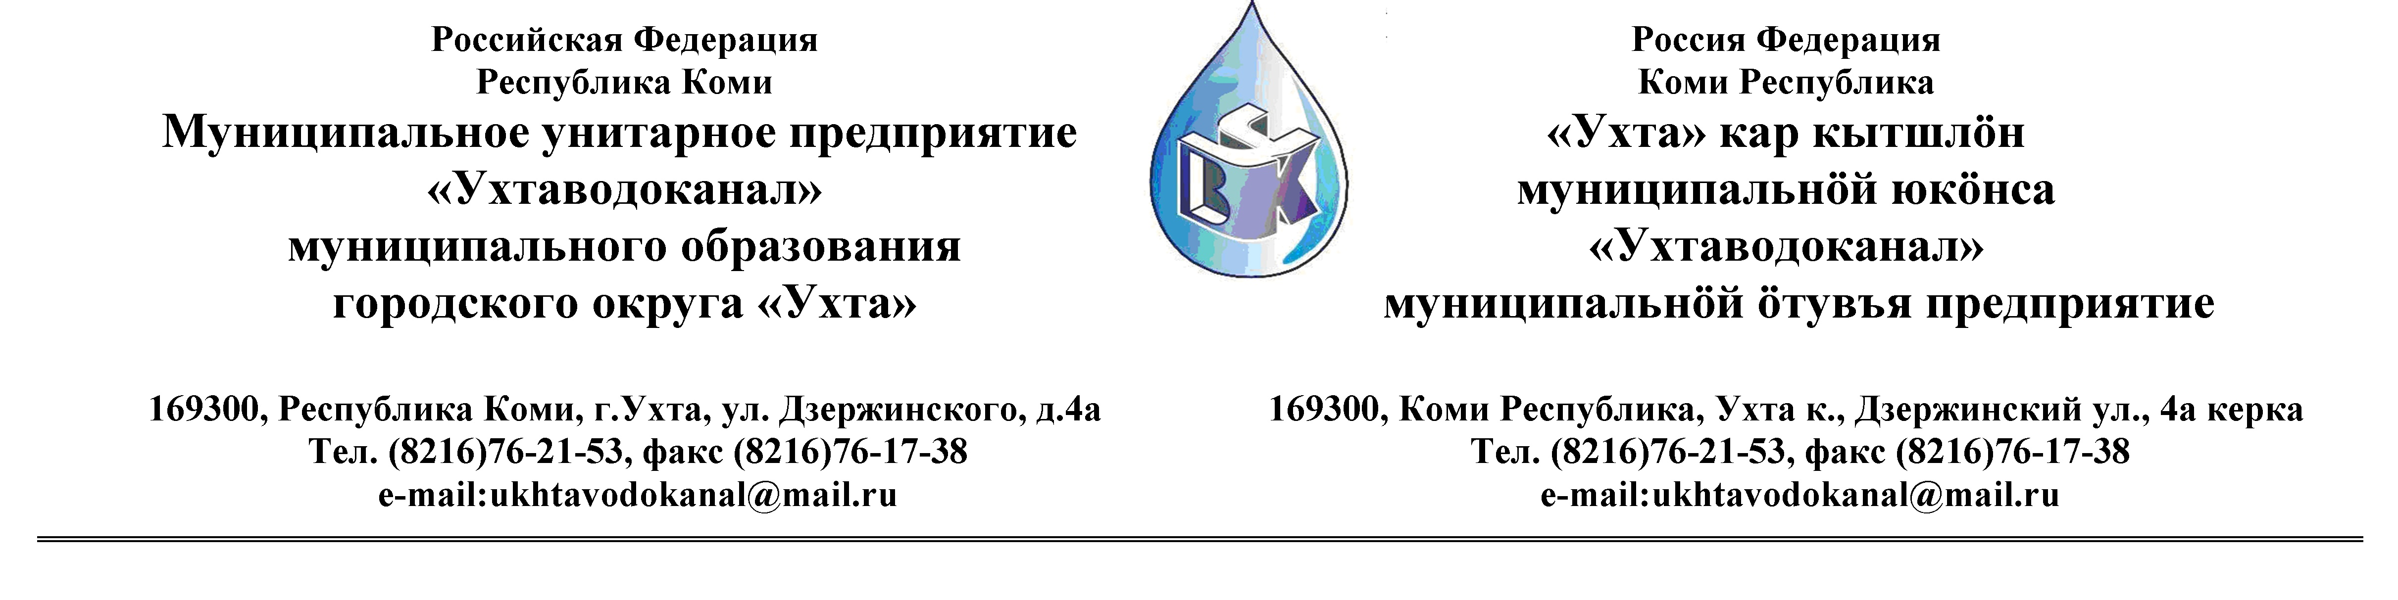
ПРОТОКОЛ № 31/07/1. - 2012

Заседания Комиссии по организации и проведению закупок товаров, работ и услуг
в МУП «Ухтаводоканал» МОГО «Ухта» Поставка трубы стальной и оцинкованной

от «______» августа 2012 г. г. Ухта, ул. Дзержинского,
дом 4А,
«15» час. 00 минут

Наименование закупки: Поставка трубы стальной
и оцинкованной .

Заказчик: Муниципальное унитарное предприятие «Ухтаводоканал»
Муниципального образования городского округа «Ухта»

Состав комиссии:

Председатель – Т.А. Филиппова, и. о. директора предприятия;
Секретарь – Н.М. Лиховских

Члены комиссии:
О.И. Курбанова – зам. директора по экономике и финансам;
Н.Н. Писарев – и. о. начальника отдела логистики;
А.Н. Бобрешов – начальник юридического отдела;
А.М.Симаков – начальник отдела технического надзора;
О.В. Душина – производственно-технического отдела;

На заседании присутствуют:
Председатель – Т.А. Филиппова, и. о. директора предприятия;
Члены комиссии:
О.И. Курбанова – зам. директора по экономике и финансам;
Н.Н.Писарев – и.о. начальника отдела логистики;
А.Н. Бобрешов – начальник юридического отдела;
А.М. Симаков – начальник отдела технического надзора;
О.В. Душина – начальник производственно-технического отдела;

Кворум имеется, заседание Комиссии по рассмотрению Заявок на участие в открытом Конкурсе в электронной форме, правомочно.

Повестка дня:
Рассмотрение результатов Заявок на участие в открытом Конкурсе в электронной форме на право заключения Договора поставки Поставка трубы стальной и оцинкованной .
.

1. На основании Федерального Закона №223-ФЗ от 18.07.2011 года «О закупках товаров, работ, услуг отдельными видами юридических лиц», Приказа №0063-О от 28.03.2012 года «О введении в действие Положения о закупках товаров, работ, услуг МУП «Ухтаводоканал» и Приказа №0205-А от 25.06.2012 года «Об утверждении плана закупок» нашим предприятием было размещено на сайте http://ukhtavodokanal.ru Извещение №31/07/1-2012 от 31.07.2012 года, о проведении открытого Конкурса в электронной форме на поставку трубы стальной и оцинкованной. Дата окончания приёма Заявок от Участников в Конкурсе в электронной форме закончилось 20 августа 2012 года. По истечении срока размещения Извещения №31/07/1-2012 от 31.07.2012 года на сайте http://ukhtavodokanal.ru Участники в Конкурсе не появились, Конкурс считать не состоявшимся.
2. В соответствии с аналитической запиской и.о.начальника отдела логистики Н.Н.Писарева Комиссия решила повторный Конкурс не проводить и, руководствуясь «Положением о закупках товаров, работ, услуг МУП «Ухтаводоканал» МОГО «Ухта» (п. 9.1) выбрать единственным Поставщиком для осуществления закупа Товара согласно Извещению №31/07/1-2012 от 31.07.2012 года в г. Ухте ОСП ЗАО «Сталепромышленная компания», с которой имеются длительные договорные отношения.
3. Протокол заседания Комиссии, по рассмотрению Заявок на участие в открытом Конкурсе в электронной форме, на право заключения Договора поставки трубопроводной, запорной арматуры составлен в 1-м экземпляре и остаётся на хранении в МУП «Ухтаводоканал» МОГО «Ухта» и подлежит опубликованию на сайте «Заказчика» http://ukhtavodokanal.ru

